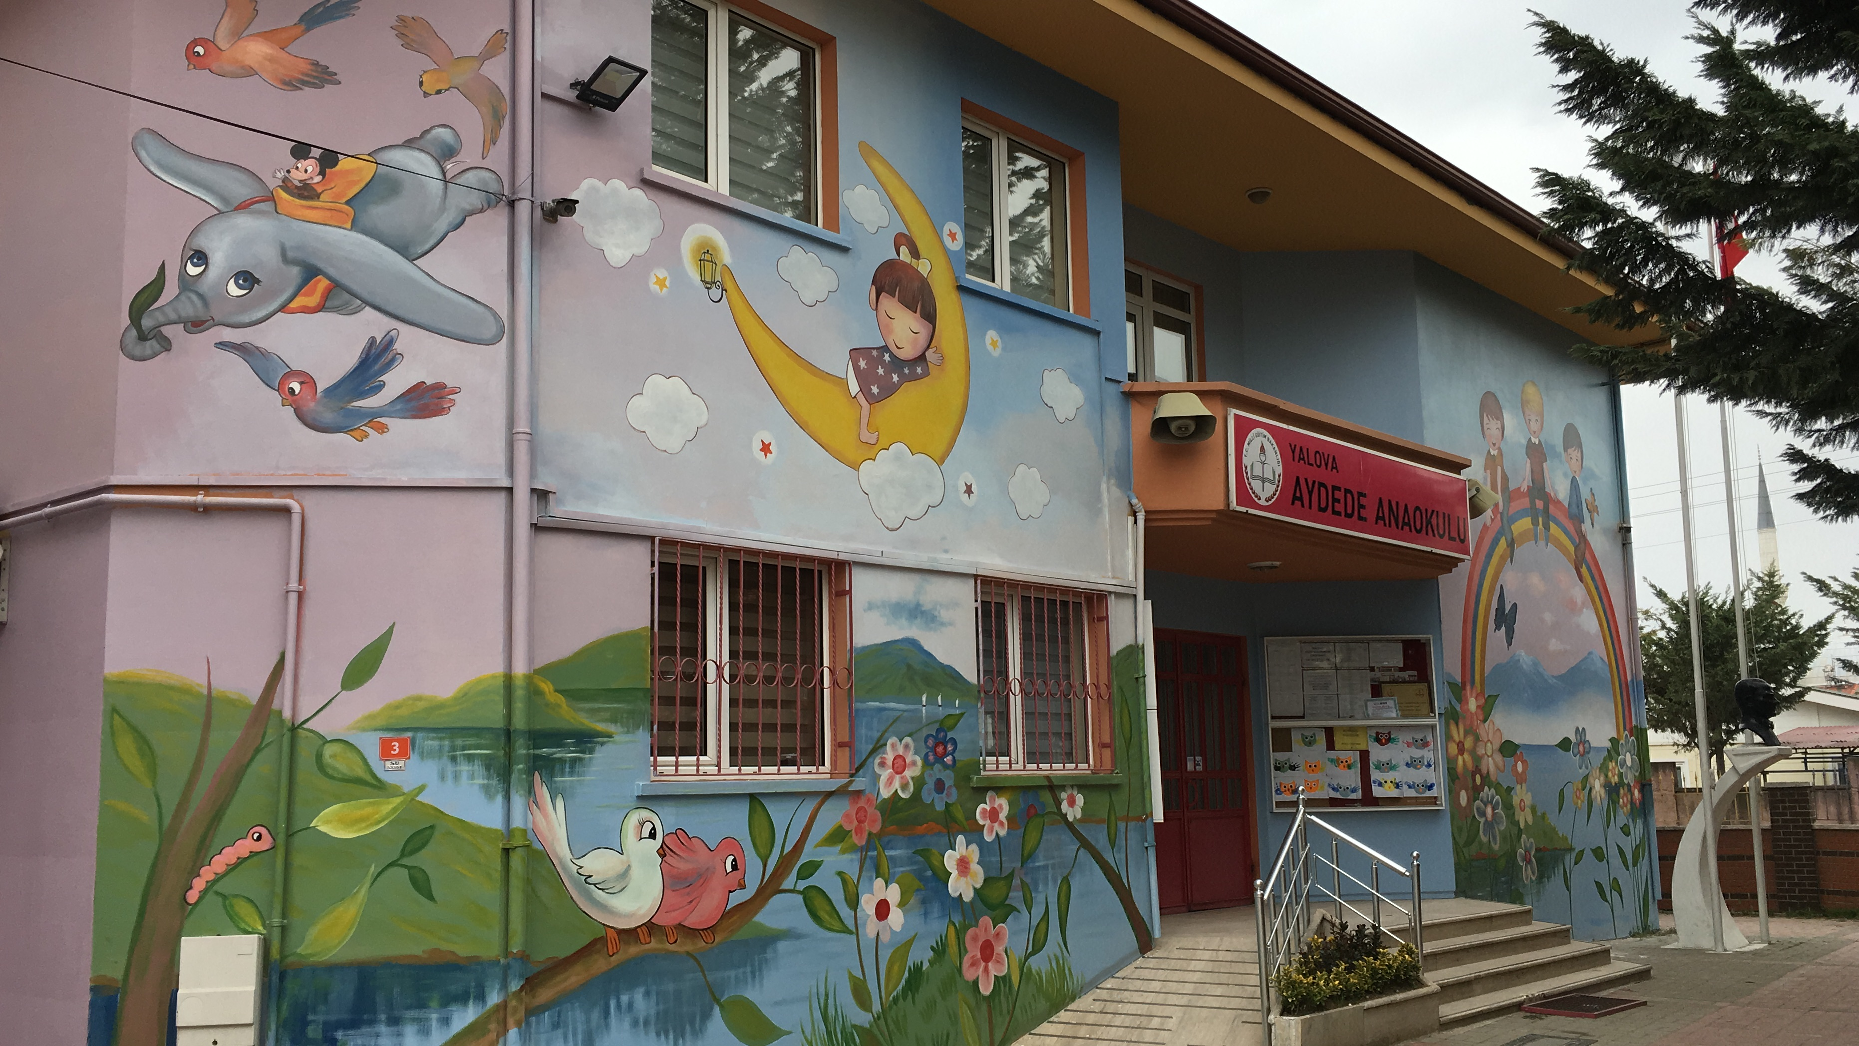Tarihçemiz
2001 yılından itibaren Aydede Kreş ve Gündüz Bakım evi olarak Yalova Belediyesine bağlı olarak hizmet veren okulumuz 09/06/2011 tarihli protokol ile İl Milli Eğitim Müdürlüğüne tahsis edilmiştir. 2011-2012 eğitim-öğretim yılında Aydede Anaokulu olarak hizmet vermeye başlayan okulumuzda 174 öğrenci öğrenim görmektedir. Okulumuz Gaziosmanpaşa Mahallesi Tuna Caddesi üzerinde bulunmaktadır. Okulumuzda 1 müdür ,1 müdür yardımcısı,8 öğretmen görev yapmaktadır.

